В связи с производством восстановительных работ на дамбе
(50 лет Октября в районе ФОК «Айка»)

Временно изменится движение автобусов по маршрутам №№ 2, 11, 12, 16 «А,Б». Движение будет осуществляться в объезд по ул. 50 лет Октября и ул. Энергетическая (через ТЭЦ - 1), далее по установленному маршруту.

Временная схема движения автобусов по маршруту
№ 2 «АБК «НПОПАТ» - АДЦ - АБК «НПОПАТ»
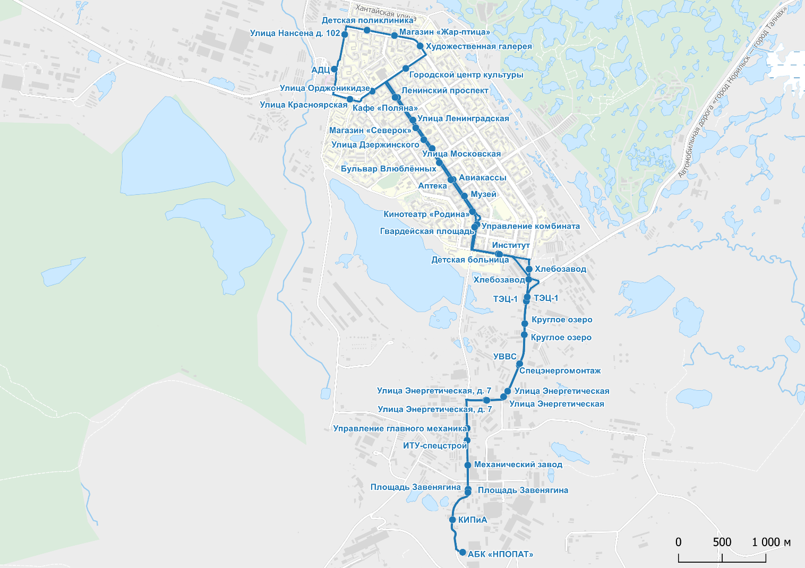

Временная схема движения автобусов по маршруту
№ 11 «ХКЦ - АДЦ»
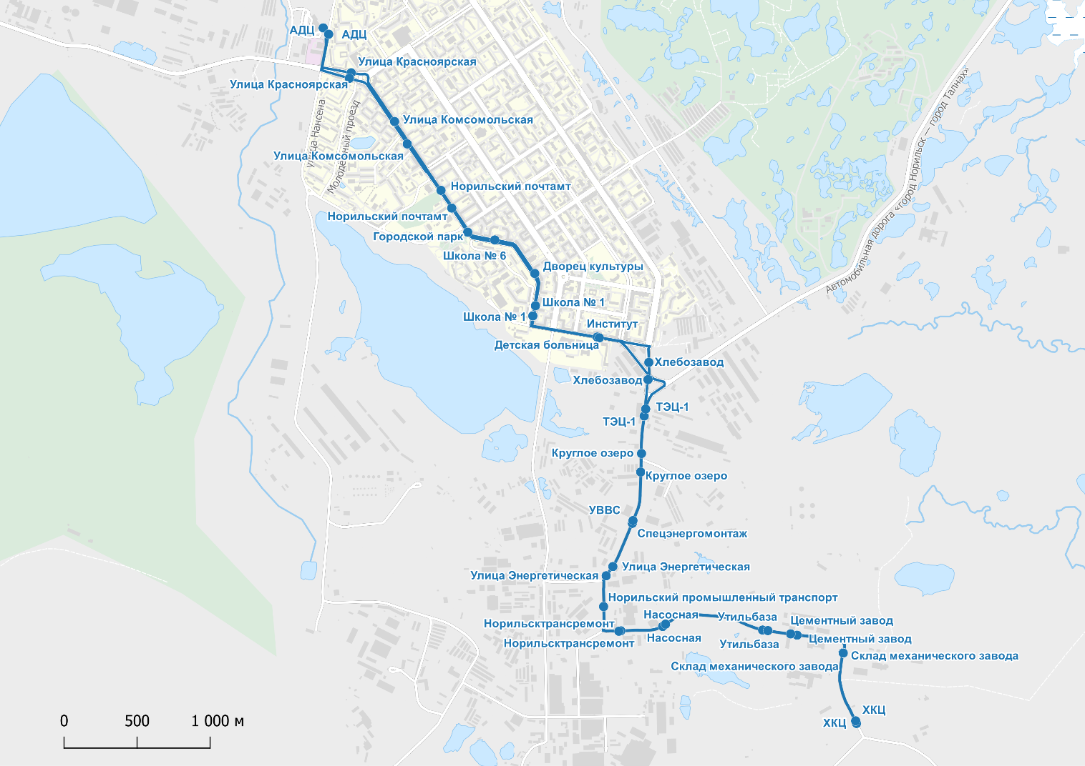

Временная схема движения автобусов по маршруту
№ 12 «Рудник «Заполярный» – УАДиС»
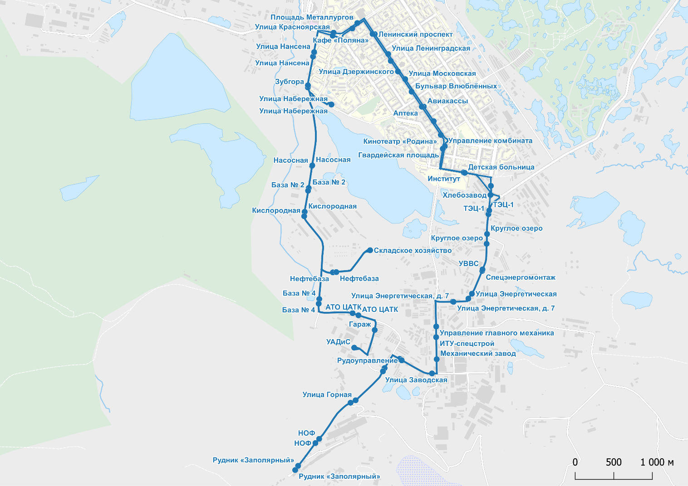
Временная схема движения автобусов по маршруту
№ 16 «А» «АБК «НПОПАТ» - улица Комсомольская - АДЦ - АБК «НПОПАТ»
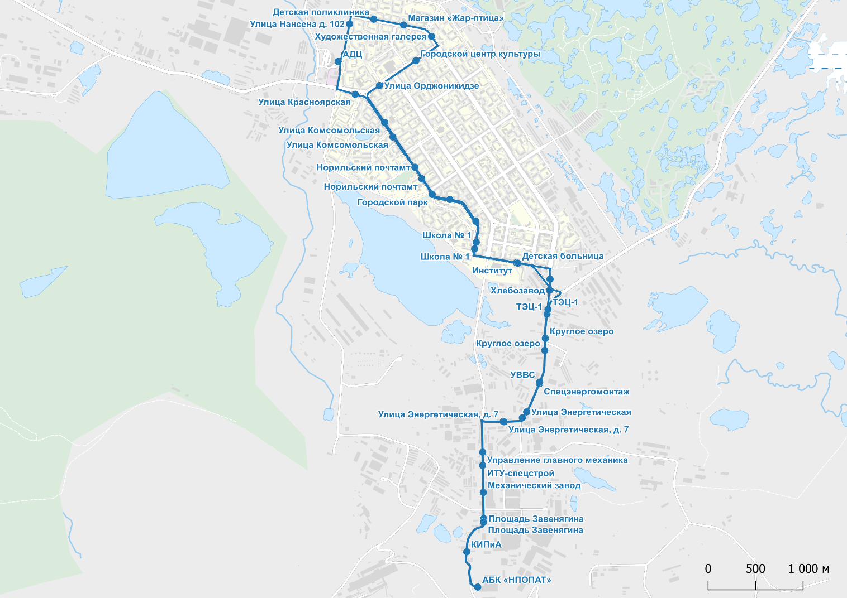

Временная схема движения автобусов по маршруту
№ 16 «Б» «АБК «НПОПАТ» - улица Талнахская - АДЦ - АБК «НПОПАТ»
